Prénom : ………………………… | Date : ………………………………………………………

 | « I i I i » (04)

1./ Choisis le bon mot et recopie-le sous le dessin :

des quilles – des billes – une ville – une fille

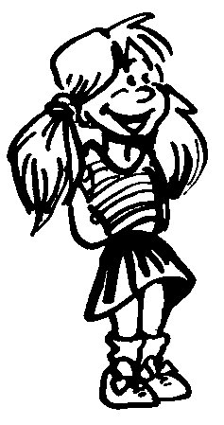 |  | 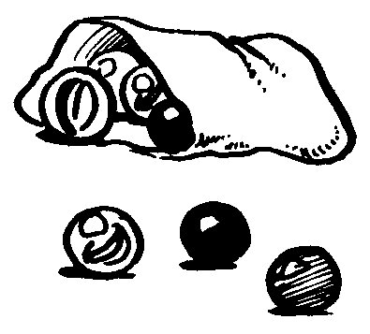
……………………………….. | ……………………………….. | ………………………………..

un kilt – un tigre – un lit – des ciseaux

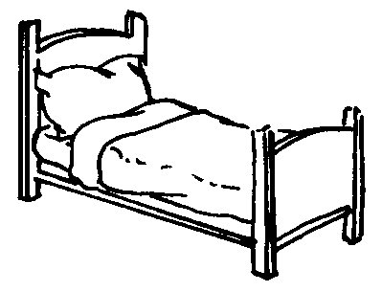 | 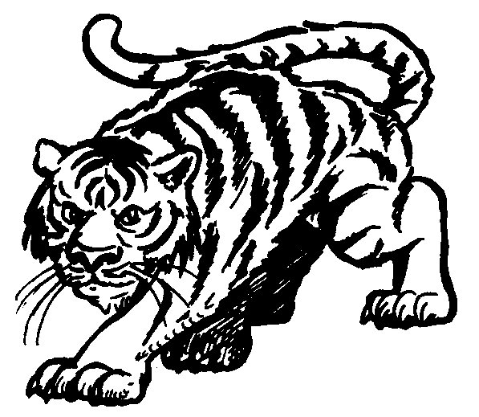 | 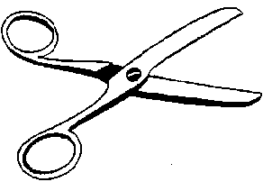
……………………………….. | ……………………………….. | ………………………………..

un papillon – une girafe – un gorille – une fourmi

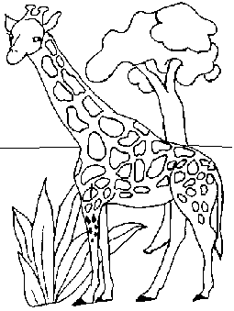 | 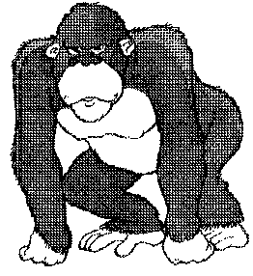 | 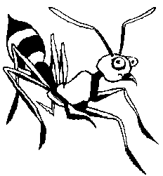
……………………………….. | ……………………………….. | ………………………………..

2./ Prolonge :

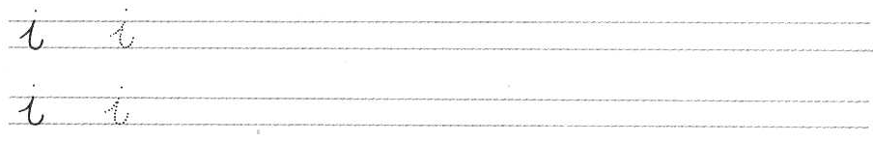

3./ Recopie :

un lit ………………… ………………… …………………… …………………

des ciseaux …………………………………… ……………………………………

